# 学生申请

菜单：学生全部服务-考试-缓考申请

第一步：打开缓考申请菜单。

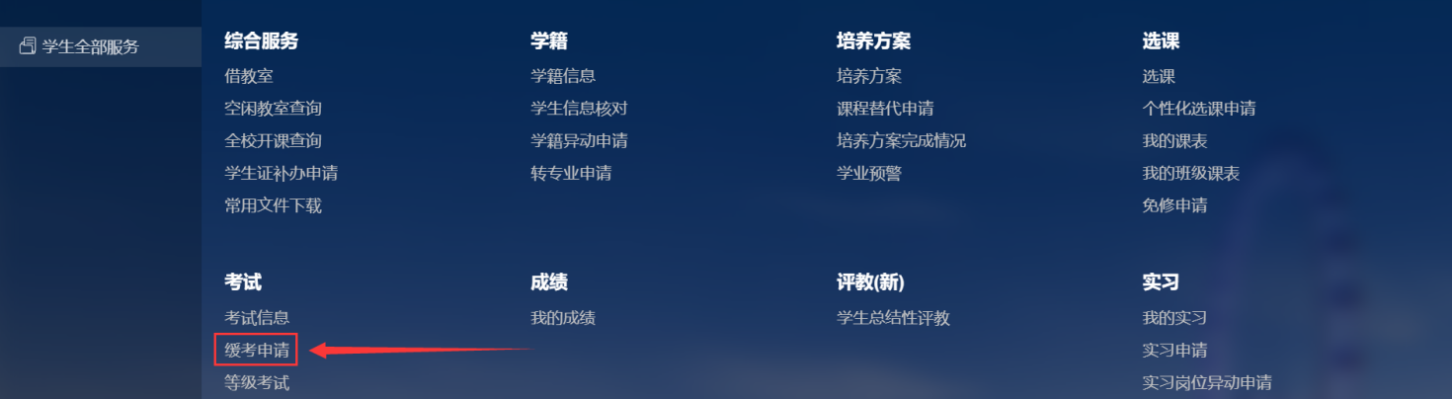

第二步：进入缓考申请菜单，列表显示当前学期需要参加考试的课程，可直接点击按钮进行申请，以大学英语2申请缓考为例。

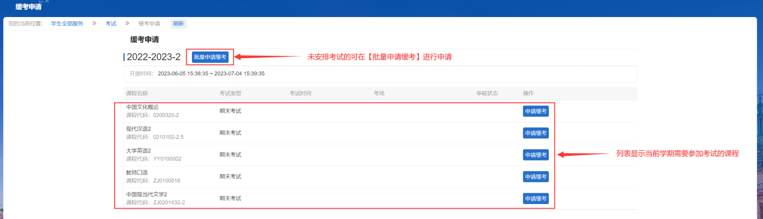

第三步：选择缓考原因，填写申请理由，上传缓考申请的附件以及填写联系方式后提交申请。

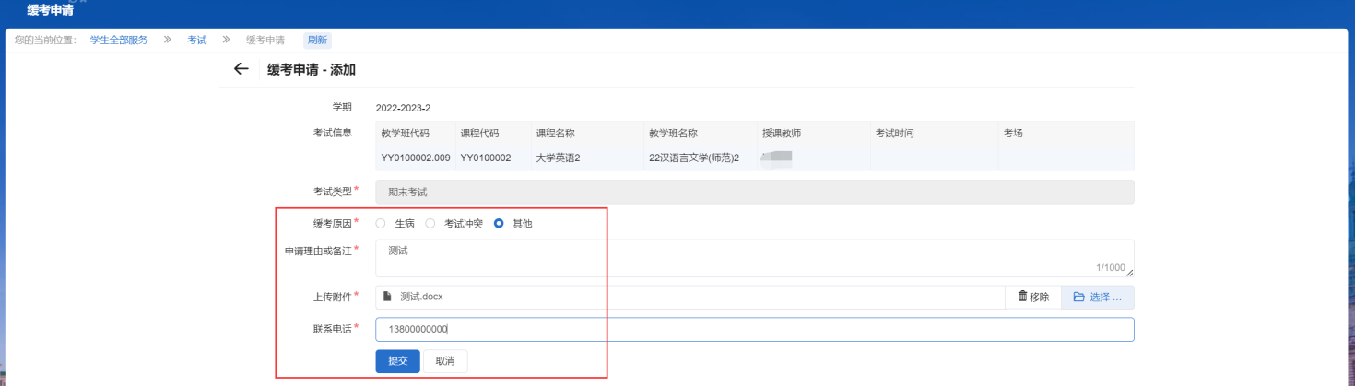

提交后，可查看审核进度以及撤回（已提交状态可撤回，审核中或审核通过不允许撤回）。

